Эколого-краеведческое воспитание.

К тому, кто был глух к природе с детства, кто в детские годы не подобрал выпавшего из гнезда птенца, не открыл для себя красоты первой весенней травы, к тому потом с трудом достучится чувство прекрасного, чувство поэзии- просто человечность.
В.А.Сухомлинский

Федеральные государственные образовательные стандарты нового поколения предусматривают в числе личностных, метапредметных и предметных результатов освоения образовательных программ формирование у обучающихся основ экологической культуры, соответствующей современному уровню экологического мышления, развитие опыта экологически ориентированной рефлексивно-оценочной и практической деятельности в жизненных ситуациях.
Предметные результаты освоения основной образовательной программы начального общего образования в области обществознания и естествознания (окружающий мир) должны отражать:
- сформированность уважительного отношения к России, к родному краю, природе нашей страны;
- осознание целостности окружающего мира, освоение основ экологической грамотности , элементарных правил нравственного поведения в мире природы и людей, норм здоровьесберегающего поведения в
природной и социальной среде;
- освоение доступных способов изучения природы и общества (наблюдение, запись, измерение ,опыт ,сравнение, классификация и др.)
- развитие навыков устанавливать и выявлять причинно-следственные связи в окружающем мире.

Экологическое и краеведческое образование является приоритетным направлением развития системы обучения и воспитания, направлено на формирование у обучающихся:
- целостной картины мира;
- критического отношения к жизненному опыту;
- ценностной основы суждений и оценок.
Эколого-краеведческое направление включает в себя:
- проведение интегрированных уроков по разным предметам;
- проведение внеклассных мероприятий;
- организацию исследовательских проектов;
- проведение экологических акций;
- выставки поделок из природных материалов;
- выставки рисунков;
- дидактические игры и игровые моменты на занятиях;
- конкурсы и игры;
- демонстрацию презентаций, экологических представлений.

Цель: Эколого-краеведческое образование и воспитание, формирование культуры природолюбия у обучающихся, любви к родному краю.
Задачи:
1. Изучение истории и культуры своего города через формы дополнительного образования и внеурочной деятельности: экскурсионной, познавательной, игровой деятельности.
2. Использование эколого-краеведческого потенциала своего края для воспитания духовной личности и развития ее творческих способностей.
3.Изучение норм экологического поведения.
В результате стимулирование интереса обучающихся к историческому и культурному наследию ведет к формированию гражданского, патриотического и экологического сознания.
Изучение природных объектов родного края невозможно без упоминаний исторических событий, или основным деятельностям живших людей, поэтому раздел «Экология и краеведение» написан по форме экологическо-краеведческого лектория. Перед воспитателями поставлена задача: через экскурсионно-массовую, познавательную и игровую деятельность расширить знания обучающихся, воспитанников о природе, истории Пролетарского района. Так, в рамках данного направления, воспитатель Мендель О.М. разработала эко-программу «Мой город». Педагог обратилась в Пролетарский Районный архив с просьбой задействовать историко-краеведческий потенциал Пролетарского района и получила в использование интересные видео и фотоматериалы. Чтобы заинтересовать детей, педагог раздает зашифрованные задания. Ключи к расшифровке заданий выполняются в различных видах: сканворды, кроссворды, тайнопись, применяются элементы спортивного ориентирования. Разгадка каждого задания является названием маршрута прогулки.
Воспитатели определили основные направления своей работы с воспитанниками: озеленение классных комнат, спален; организация экологических субботников «Мусор имеет свой дом», направленных на улучшение окружающей среды школы-интерната; организация акций «День древонасаждения», «Аллея России», «Живи, родник!», операция «Кормушка!» и др.

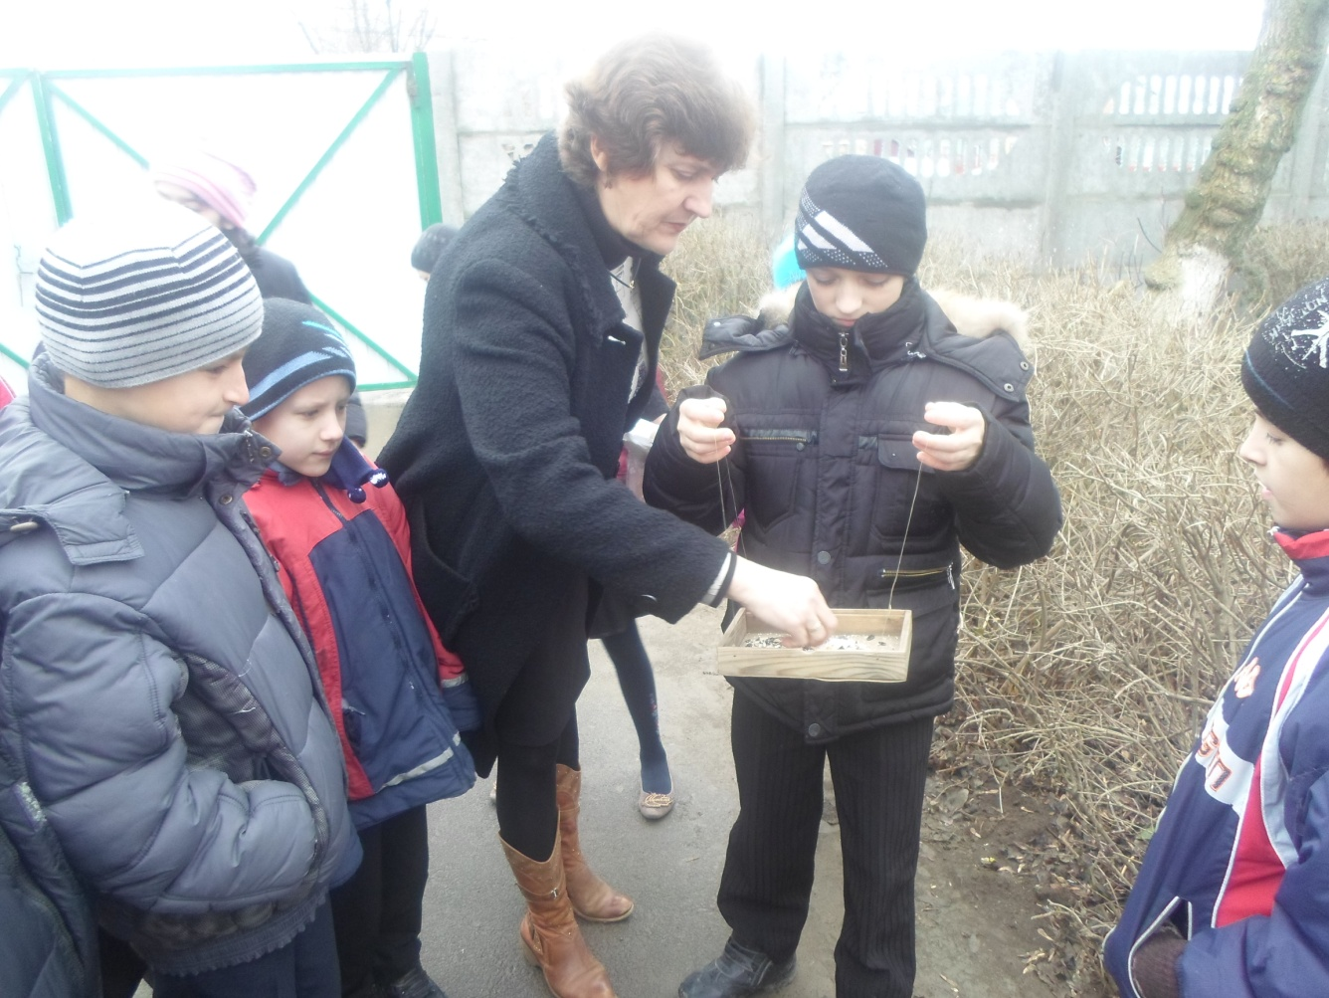

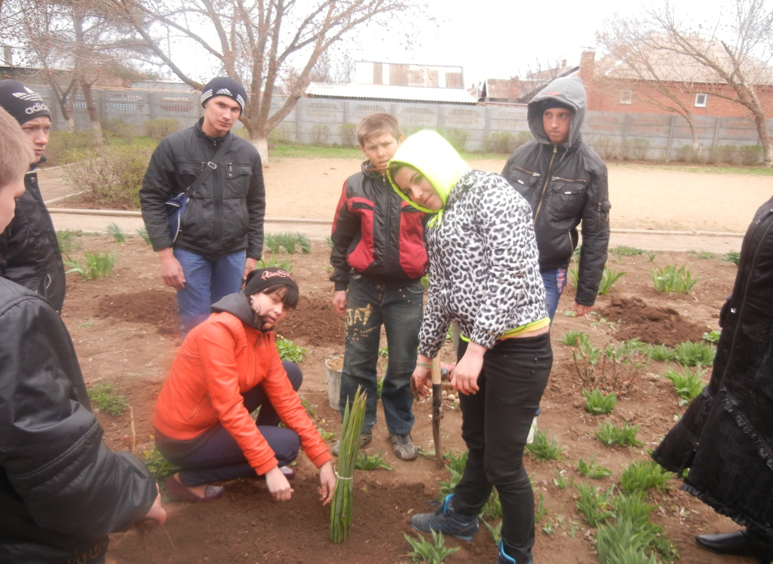

На первом этапе обучающиеся очно-заочно знакомятся с природой своего города, края. Теоретический материал закрепляется в процессе выполнения практических заданий: работа по карте города и района, отслеживание по карте улиц, искусственных и природных водоемов. Важно, что ребята заняты разными видами деятельности. Второй этап - экскурсионная деятельность, а также изготовление сувениров из природного материала. Третий этап - это изготовление агитационных стендов, листовок, плакатов об охраняемых растениях и животных нашего края.
Одним из важнейших направлений эколого-краеведческой работы в школе-интернате является благоустройство школьного двора в рамках реализации проекта «Тобою я живу, любимый край донской!» Школьный двор - это место, где обучающиеся заряжаются энергией природы и положительными эмоциями. Однако благоустройство школьной территории имеет не только эстетическое, но и образовательное назначение, это возможность воплощения идей регионального компонента – истории, традиций и быта казачества.
В результате эколого-краеведческого воспитания мы создали уютный уголок, живописный школьный дворик, улучшили экологическую обстановку и санитарно-гигиеническое состояние школьной территории, использовали флору как наглядный материал в учебно-воспитательной деятельности, сформировали у обучающихся чувство ответственности за родную школу, за тот уголок, на котором они живут и благоустраивают, и бережное отношение к своему труду.

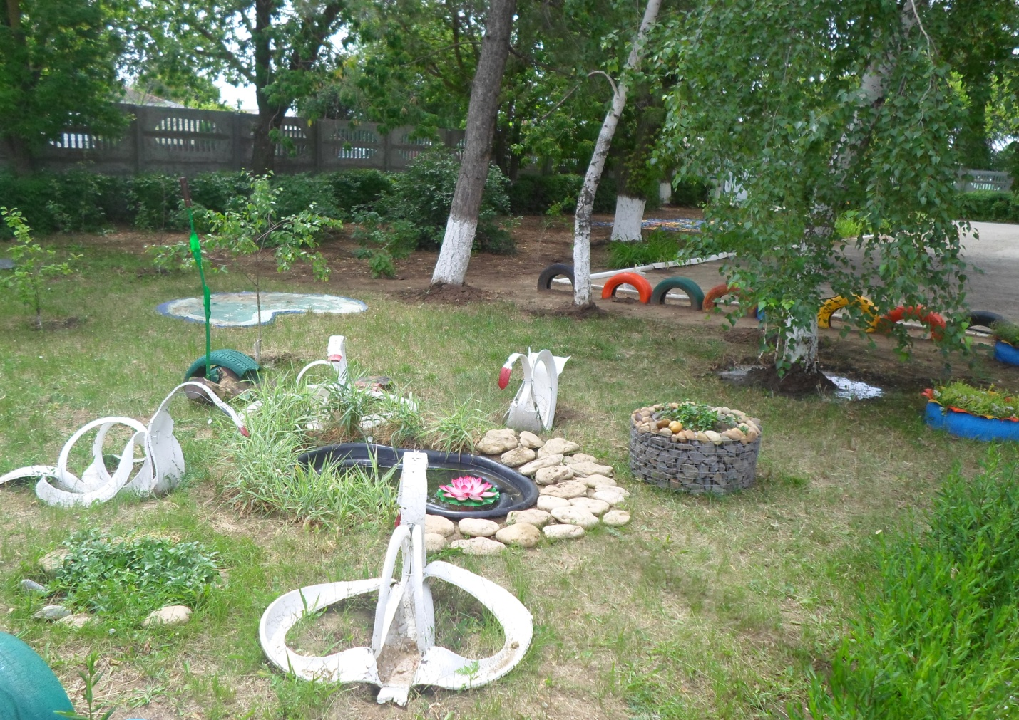

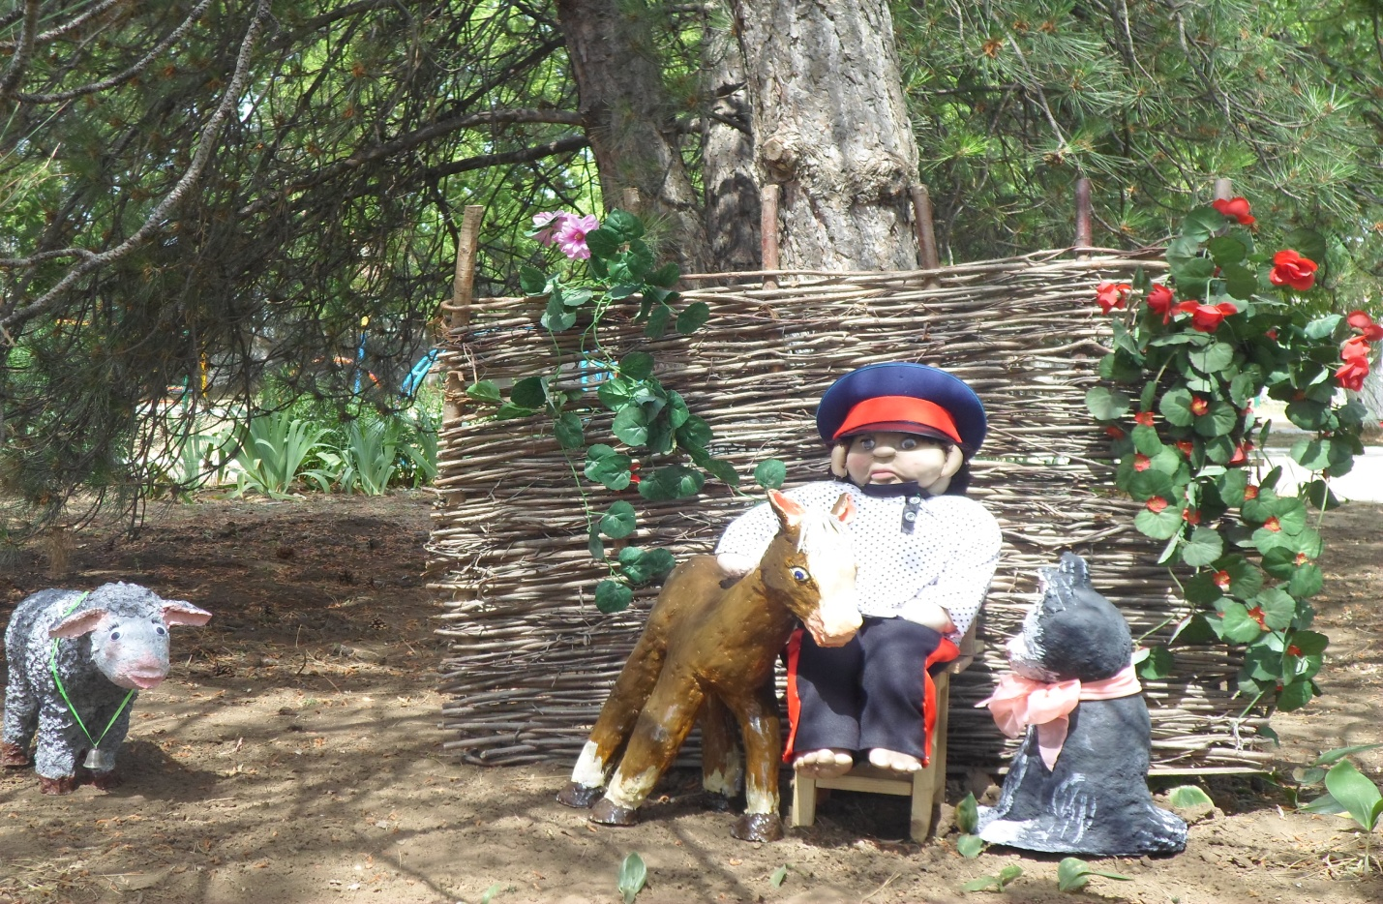
Формирование эколого-краеведческой культуры тесно связано с развитием гражданского общества и нацелено на консолидацию всех сил в решении экологических проблем на основе общности интересов в обеспечении благоприятной окружающей среды. Эколого-краеведческое образование имеет универсальный и междисциплинарный характер. Именно поэтому оно имеет возможность войти в содержание всех форм общего образования, в том числе реализоваться посредством организации внеурочной деятельности экологической направленности, выступающим одним из главных направлений в учебном процессе современной школы-интерната в условиях введения ФГОС.

